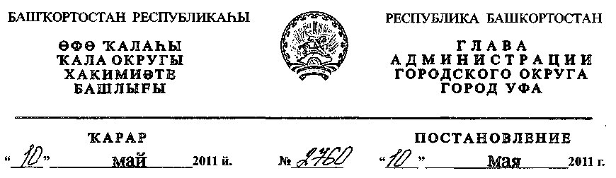
Об утверждении проекта планировки территории общего пользования
Бирского тракта на участке от улицы Адмирала Ушакова до улицы
Соединительное шоссе в Орджоникидзевском районе городского округа
город Уфа Республики Башкортостан
В соответствии с требованиями статей 41, 42, 46 Градостроительного
кодекса Российской Федерации, руководствуясь Правилами
землепользования и застройки городского округа город Уфа Республики
Башкортостан, утверждёнными решением Совета городского округа город
Уфа Республики Башкортостан №7/4 от 22.08.2008г., на основании
постановления главы Администрации городского округа город Уфа
Республики Башкортостан № 1592 от 24.03.2008г. «О разработке проекта
планировки территории общего пользования Бирского тракта на участке от
улицы Адмирала Ушакова до улицы Соединительное шоссе в
Орджоникидзевском районе городского округа город Уфа Республики
Башкортостан» (заказчик: Главархитектура Администрации городского
округа город Уфа Республики Башкортостан), заключения Главного
управления архитектуры и градостроительства Администрации городского
округа город Уфа Республики Башкортостан, протокола публичных
слушаний от 09.04.2011г. и заключения о результатах публичных слушаний
от 14.04.2011г. №2 по проекту планировки территории, с целью обеспечения
её устойчивого развития,
ПОСТАНОВЛЯЮ:
1. Утвердить проект планировки территории общего пользования
Бирского тракта на участке от улицы Адмирала Ушакова до улицы
Соединительное шоссе в Орджоникидзевском районе городского округа
город Уфа Республики Башкортостан площадью 176 га в составе:
- Чертеж планировки территории с отображением красных линий,
осей улиц, линий дорог и проездов согласно приложению № 1;
- Чертеж планировки территории с отображением красных линий и
объектов инженерной инфраструктуры согласно приложению № 2;
- Положение о размещении объектов капитального строительства,
технико-экономические показатели, характеристики планируемого развития
территории общего пользования Бирского тракта на участке от улицы
Адмирала Ушакова до улицы Соединительное шоссе в Орджоникидзевском
районе городского округа город Уфа Республики Башкортостан согласно
приложению № 3.
2. Информационно-аналитическому отделу Администрации городского
округа город Уфа Республики Башкортостан опубликовать настоящее
постановление в газете «Вечерняя Уфа».
3. Отделу информационных технологий и связи Администрации
городского округа город Уфа Республики Башкортостан разместить
настоящее постановление на официальном сайте Администрации городского
округа город Уфа Республики Башкортостан в сети «Интернет».
4. Контроль за исполнением настоящего постановления возложить на
первого заместителя главы Администрации городского округа город Уфа
Республики Башкортостан В.И. Никитина.
Глава Администрации
городского округа город Уфа
Республики Башкортостан П.Р. Качкаев
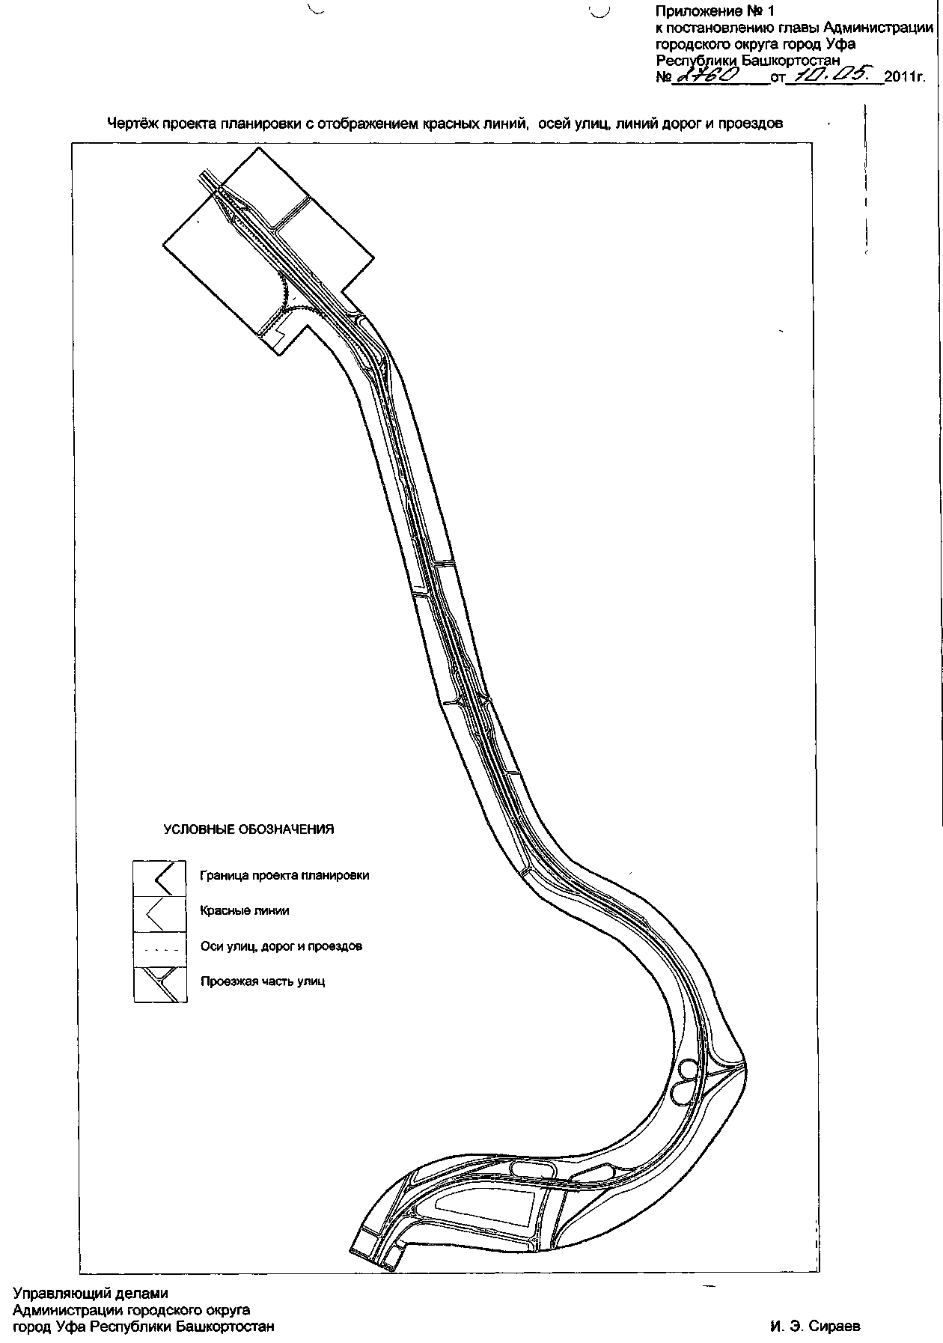
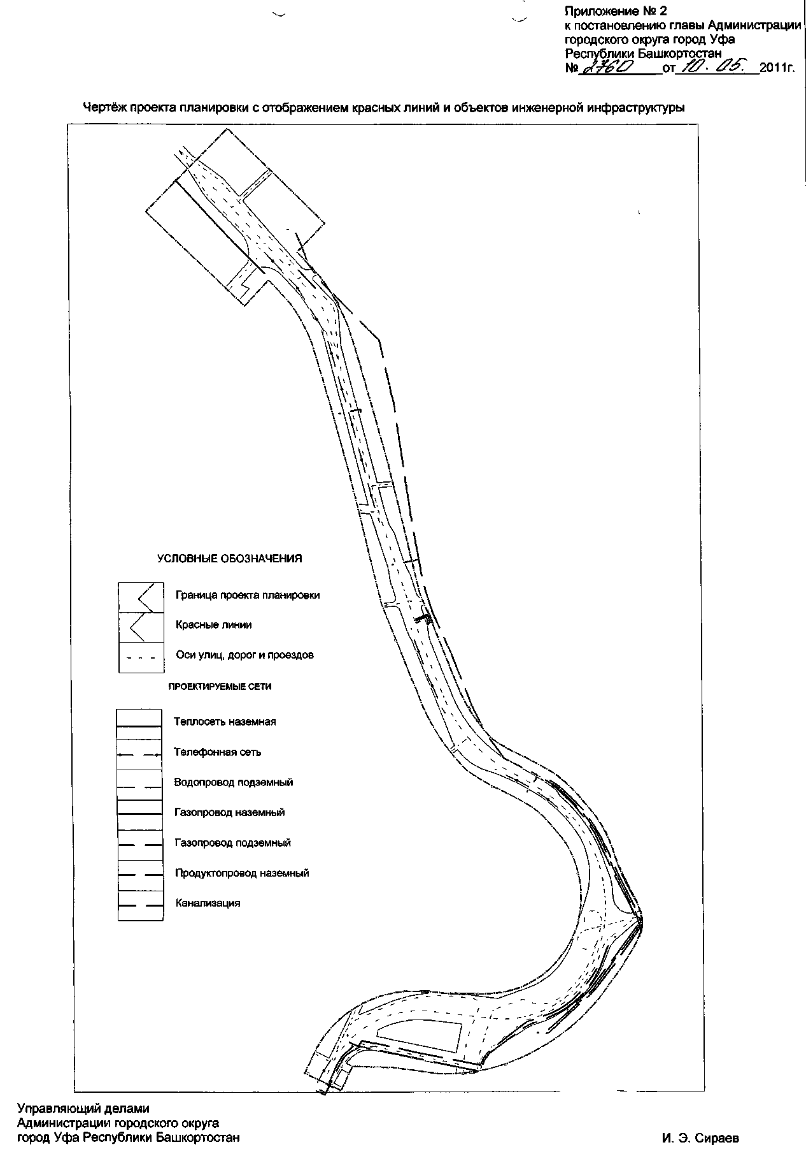
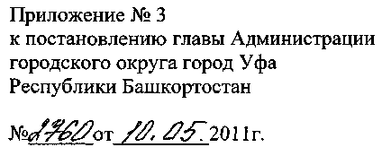
Положение о размещении объектов капитального строительства,
технико-экономические показатели, характеристики планируемого
развития территории общего пользования Бирского тракта на участке
от улицы Адмирала Ушакова до улицы Соединительное шоссе в
Орджоникидзевском районе городского округа город Уфа Республики
Башкортостан
Краткая пояснительная записка
1. Местоположение и роль проектируемого объекта в транспортной
структуре города.
Территория проекта планировки располагается в Орджоникидзевском
районе города Уфы на земельном участке от ул. Адмирала Ушакова до ул.
Соединительное шоссе протяженностью 6,25 км и площадью 176 га.
Бирский тракт в планировочной структуре города является главной
транспортной осью развития Уфы в северном направлении, основным
стержнем, объединяющим и организующим территории Северной промзоны.
Главной широтной связью Северной промзоны, обеспечивающей
соединение Западного шоссе с Бирским трактом и внешней автодорогой
Уфа-Бирск-Белореченск, является Соединительное шоссе.
Бирский тракт является главной магистральной дорогой, интегрирующей
основное автомобильное сообщение, как пассажирское, так и грузовое.
В районе примыкания Бирского тракта к ул. Адмирала Ушакова
существует большое количество пересечений в одном уровне дорог с
разветвленной сетью железнодорожных подъездов. Из-за железнодорожных
переездов значительно снижена пропускная способность автотранспортных
магистралей и безопасность движения на них. Большинство предприятий не
имеют прямой и безопасной связи с Бирским трактом.
Наиболее узкими местами планировочной структуры являются:
- недостаток в развитии широтных направлений, связывающих Бирский
тракт с Западным шоссе;
отсутствие путепроводных развязок в местах примыкания
железнодорожных линий (в южной горловине станции Черниковка-
Восточная, на Соединительном шоссе);
- наличие значительного количества объектов, хаотично размещенных
на проектируемой территории.
Главной задачей проекта является определение оптимальных параметров
и конфигурации коридора Бирского тракта с учетом реальных условий
функционирования проектируемой территории во взаимоувязке с интересами
прилегающих территорий и объектов.
2. Проектные решения
2.1. Принципиальное транспортно-планировочное решение
Проектируемая магистраль возьмет на себя нагрузку, как от магистрали
непрерывного движения, протрассированной в проекте корректировки
генерального плана города Уфы на участке в створе ул. Свободы до
пересечения Бирского тракта и Соединительного шоссе, так и нагрузки с
предлагаемой в том же документе меридиональной магистрали городского
значения, проходящей по Бирскому тракту от пересечения с ул. Свободы до
ул. Тимашевской и далее по восточной окраине северной промышленной
зоны.
По трассе магистрали запроектированы 2 путепровода через железную
дорогу, совмещенные с транспортными развязками: в районе ул. Адмирала
Ушакова и в створе Соединительного шоссе.
Выезды из промышленных и коммунально-складских предприятий,
примыкающих к трассе магистрали, осуществляются на местные проезды с
выходом на транспортные развязки.
Часть примыканий, являющихся проездами к садоводствам, закрывается
ввиду намеченной корректировкой Генерального плана 2006г. ликвидацией
садоводств.
Основной поперечный профиль Бирского тракта принят на основе
разработок ГУП РПИИ «Башкирдортранспроект» (2008г.) и согласован с
Администрацией г. Уфы. В красных линиях симметричен относительно оси,
имеет 2 проезжих части шириной 11,5м каждая отделенных друг от друга
разделительной полосой шириной 5,0 м, газоны шириной 1,5-2,0 м в
зависимости от участка и тротуары. По краям проезжих частей с обеих
сторон предусмотрена полоса безопасности шириной 0,75 м. На газонах
расположены оградительные конструкции и столбы освещения.
Обслуживание территории массовым пассажирским транспортом
предлагается посредством организации экспресс-автобусных маршрутов,
которые обеспечат быструю, комфортную и безопасную связь районов
проживания с основными местами приложения труда-предприятиями
Северного промрайона.
Корректировкой Генерального плана города Уфы (2006 г.) предлагалось
максимальное использование для внутригородских пассажирских перевозок
железной дороги на участке между центром и Северным промрайоном, для
чего планировалось строительство пассажирских платформ на станции
Черниковка-Восточная и др. Для осуществления этого мероприятия проектом
предлагается реконструкция подъезда к станции и доведение ее параметров
до параметров магистральной улицы районного значения с целью включения
его в магистральную сеть города, а также организация дополнительных
автобусных маршрутов, связывающих станцию с основными проходными
предприятий.
Для обеспечения пешеходного подхода к предприятиям в районе
остановочных пунктов массового пассажирского транспорта предусмотрены
внеуличные пешеходные переходы.
Характеристики запроектированного участка Бирского тракта
соответствуют характеристикам магистральной улицы общегородского
значения непрерывного движения. К ним относятся: выбор поперечного
профиля, организация транспортных развязок на пересечениях с городской
магистральной сетью, обеспечение радиусов горизонтальных и вертикальных
кривых, а также продольных уклонов, организация движения и остановок
пассажирского транспорта, организация пешеходного движения.
Запроектированный участок Бирского тракта проходит вне жилой
застройки, соответственно дополнительных мероприятий по шумозащите не
потребуется.
2.2. Магистральные инженерные сети
Основной целью проекта является максимальное сохранение
существующих основных магистральных (транзитных) инженерных
коммуникаций, проходящих вдоль трасс современной автодороги Бирский
тракт и железной дороги с юга на север по территории Северной
промышленной зоны г. Уфы.
Проектом даны предварительные предложения по переносу отдельных
участков существующих магистральных инженерных сетей (водоводов и
газопровода) в техническую зону, обустраиваемую восточнее трассы
намечаемой скоростной автомагистрали, за пределами проектных красных
линий дороги и ниже проектных насыпей путепроводов и мостов.
Проектом планировки транспортной магистрали не рассматривается
вопрос о перекладке существующих магистральных нефте- и
продуктопроводов, высоковольтных линий электропередач и надземных
эстакад, пересекающих намечаемую трассу нового Бирского тракта на
участках без устройства насыпей и путепроводов, т.е. вне проектируемых
транспортных развязок.
2.3. Инженерная подготовка и вертикальная планировка
На последующих стадиях проектирования трассы автомагистрали с
развязками в разных уровнях с устройством транспортных развязок,
требуется проведение детальных изысканий в границах проектирования с
конкретизацией безопасной глубины залегания древних карстовых полостей
в зоне развития карбонатных пород под фундаментом сооружений и
сульфатных (легко карстующихся) пород, перекрытых некарстующими
породами.
Инженерная подготовка территории с карстовыми явлениями при малых
размерах, небольшой площади распространения и малой активности
процесса заключается в ликвидации карста, а также ограничении развития
карста и приведении поверхности земли над карстом в удобное для
использования состояние.
С учетом природных факторов, инженерно-строительных условий
(инженерно-геологической и гидрогеологической характеристик) территории
проектом намечается проведение следующих мероприятий по инженерной
подготовке территории в границах проектирования:
° рекультивация территорий с нарушенным рельефом - засыпка и
выполаживание пониженных участков;
° снос существующих строений и разборка асфальтового покрытия
проезжей части Бирского тракта на участках, где они попадают в
проектируемые красные линии будущей автомагистрали;
° демонтаж отдельных участков инженерных сетей, попадающих под
проезжую часть проектируемой автомагистрали, с перекладкой их в
технический коридор вдоль проектируемой трассы, необходимый для
магистральных транзитных инженерных сетей (водоводов и газопровода);
° вертикальная планировка территории (организация рельефа)
непосредственно по трассе намечаемой автомагистрали, в целях организации
поверхностного (дождевого и талого) стока и придания нормативных
уклонов для движения транспорта;
- организация поверхностного стока (дождевого и талого), путем
устройства закрытых водостоков, обеспечивающих сбор загрязненного стока
с проезжей части с направлением его на очистные сооружения для очистки
стока перед выпуском его в водоемы и водотоки;
- строительство пруда на р.Шугуровка в створе с. Лопатине, в целях
аккумуляции и очистки поверхностного стока, поступающего в реку с
территории Северного промузла.
В целях защиты городского «Южного водозабор» от попадания
загрязненных вод с территории Северного промузла, по ранее разработанной
градостроительной документации (генеральный план и корректировка
генерального плана г.Уфы) намечалось строительство плотины с
организацией пруда на р. Шугуровке, в створе с. Лопатине, в 2-х км ниже
Тимашевского моста. Пруд предназначался для перехвата и временной
аккумуляции загрязненного стока реки при аварийных сбросах в нее сточных
вод промышленных предприятий Северного промрайона, а также
поверхностных и дренажных вод с территории городской свалки.
На современном уровне проектирования Бирского тракта, не
установлены сроки проектирования и строительства пруда на р.Шугуровке,
рабочая документация по строительству плотины и пруда не разработана.
Ложе намечаемого пруда занимает территорию существующих садоводств,
ликвидация которых предусматривается при строительстве скоростной
автомагистрали Бирский тракт.
Проект вертикальной планировки территории предусматривает высотное
решение поверхности проектируемых проездов, тротуаров и площадок
автостоянок с нормативными продольными и поперечными уклонами для
удобного и безопасного движения транспорта и пешеходов, обеспечения
быстрого и полного отвода поверхностных вод (дождевых и талых) с
территории. Проектом намечается максимальное сохранение естественного
рельефа и существующих отметок колодцев инженерных сетей, а также
отметок по отмосткам существующих и сохраняемых строений. Проектные
высотные отметки по оси проезжей части новой трассы выполнены согласно
транспортно-планировочному решению новой трассы Бирского тракта, с
учетом высотного решения по намечаемым развязкам на пересечениях с
существующими железнодорожными путями и автодорогами.
Проектом соблюдены нормативные продольные уклоны по оси проездов
(минимальные уклоны приняты 0,4-0,5% или 0,004-0,005). Поперечное
сечение проездов принято, как правило, двускатным, тротуаров-
односкатным, с уклоном не превышающим 1,5-2% (0,015-0,025). Проезжая
часть ограждаются от тротуара и газонов бетонными бортовыми камнями
типа БР 100.15.30 на бетонном основании. Бортовой камень выступает над
поверхностью дорожного покрытия на 10-15см, образуя лоток для отвода
поверхностных вод. Уклоны лотков вдоль бордюрного камня приняты
равными уклонам по оси проездов.
2.4. Мероприятия по охране окружающей среды
Целью мероприятий по охране окружающей среды на рассматриваемой
территории является рациональное использование территории с
соблюдением экологической безопасности при строительстве и эксплуатации
скоростной автомагистрали.
Проектом в границах проектирования предусматриваются следующие
мероприятия:
° вывод промышленных и коммунальных предприятий, жилых зданий и
сооружений, месторасположение которых не допустимо в санитарно-
защитной зоне, как проектируемой автомагистрали, так и существующих и
сохраняемых предприятий и сооружений на смежных территориях из-за
несоответствия действующим санитарным нормам;
° обеспечение оптимальных условий эксплуатации магистральных
трубопроводов и сооружений по обслуживанию, с исключением
возможности их повреждения - организация технических зон и коридоров
наземных и подземных инженерных коммуникаций;
° озеленение санитарно-защитных зон, при максимальном сохранении
существующих зеленых насаждений;
° укрепление откосов на насыпных участках автомагистрали;
• исключение загрязнения водотоков, путем организации рельефа
(вертикальной планировки территории) и отвода поверхностного стока с
проезжей части проектируемой автомагистрали, с направлением его на на
локальные очистные сооружения, устраиваемые на выпусках в
водоприемник.
Выводы: намечаемые проектом транспортно-планировочные решения,
природоохранные мероприятия и принятые мероприятия по инженерной
подготовке и благоустройству территории будут способствовать
рациональному использованию земельных ресурсов городских земель и
охране почв, водотоков и грунтовых вод от загрязнения.
Охрана воздушного бассейна
Предприятия Северной промзоны г. Уфы определяют не только
планировочную структуру и социальные условия в границах проектирования,
но и влияют на санитарно-гигиеническую обстановку прилегающих районов.
В настоящее время, несмотря на спад производства, экологическая
обстановка на рассматриваемой территории и в прилегающих районах
остается напряженной.
Необходимым средством для нейтрализации отрицательного
воздействия на воздушный бассейн вредных производств является
соблюдение регламентов использования территорий санитарно-защитных
зон, создание зеленых насаждении между промышленной площадкой,
селитебной территорией и местами массового отдыха.
Мероприятия по организации санитарно-защитных зон
предприятий
Основной задачей организации санитарно-защитных зон (СЗЗ) является
обеспечение высокой санитарно-гигиенической и градостроительной
эффективности и рационального использования ее территории для
строительства магистральной дороги.
Согласно требованиям СанПиН 2.2.1/2.1.1.1200-03 «Санитарно-
защитные зоны . и санитарная классификация предприятий, сооружений и
иных объектов», настоящим проектом намечается вывод следующих
объектов из СЗЗ действующих предприятий:
- садово-огородных участков и индивидуальных жилых домов по
ул. Олега Кошевого,
- перепрофилирование или вывод Кондитерского цеха по ул. Свободы (в
зоне влияния предприятия автосервиса).
Охрана зеленых насаждений
Площадь озеленения санитарно-защитных зон (СЗЗ) предприятий с
учетом требований СанПиН 2.2.1/2.1.1.1200-03 «Санитарно-защитные зоны и
санитарная классификация предприятий, сооружений и иных объектов» и
СНиП 2.07.01-89 «Градостроительство. Планировка и застройка городских и
сельских поселений» принимается не менее:
60% - при ширине СЗЗ до 300 метров;
50% - при ширине СЗЗ от 300 до 500 метров.
Проектом намечается максимальное сохранение существующих зеленых
насаждений на территории в границах проектирования, с включением их в
общую систему озеленения Северной промзоны.
По завершению строительства дороги требуется провести мероприятия
по снижения уровня шума от скоростной автомагистрали на смежных
территориях сохраняемой жилой застройки.
Выводы: посредством про ведения мероприятий по охране воздушного
бассейна можно уменьшить влияние промышленных предприятий и
минимизировать отрицательное воздействие проектируемой автомагистрали
на окружающую среду.
Мероприятия по охранным зонам магистральных трубопроводов:
Согласно СНиП 2.05.06-85* «Магистральные трубопроводы», чтобы
обеспечить нормальные условия эксплуатации и не допустить возможность
повреждения магистральных трубопроводов и их объектов вокруг них
проектом предусматривается вынос садово-огородных участков и
индивидуальные жилые дома вдоль улицы Олега Кошевого из охранных зон
магистральных трубопроводов.
Охрана поверхностных и подземных вод
Настоящим проектом планировки территории общего пользования
предусматриваются мероприятия по предупреждению истощения и
загрязнения водных ресурсов (поверхностных и подземных вод) в процессе
строительства и эксплуатации вводимого объекта:
• в местах примыкания трассы проектируемой автомагистрали к
береговому склону р. Шугуровки настоящим проектом во избежание
разрушения и размыва намечается укрепление откоса насыпи дороги
(заложением 1: 1,5) габионными матами;
• в водоохранной зоне р. Шугуровки предусматривается исключение
выпуска загрязненного поверхностного стока с проезжей части
проектируемой автомагистрали, путем устройства закрытых водостоков с
последующей очисткой на локальных очистных сооружениях;
- в водоохранной зоне р. Шугуровка запрещается размещение кварталов
новой жилой застройки и садово-огородных участков по ул. Олега Кошевого;
- индивидуальные жилые дома по ул. Олега Кошевого и садово-
огородные участки, расположенные в пределах прибрежной защитной
полосы р.Шугуровки, подлежат выносу.
Выводы: С учетом намечаемых водоохранных мероприятий, влияние
проектируемой автомагистрали на загрязнение поверхностных и подземных
вод минимизировано с допустимой степенью воздействия и не повлияет на
ухудшение экологической обстановки.
Охрана почв
С земель, занимаемых под строительство проектируемой
автомагистрали, плодородный слой почвы надлежит снимать и использовать
для повышения плодородия малопродуктивных сельскохозяйственных
угодий или объектов предприятий лесного хозяйства. Снятию подлежит
плодородный слой почвы, обладающий благоприятными физическими и
химическими свойствами (СНиП 2.05.02-85* «Автомобильные дороги»,
ГОСТ 17.5.1.03-86).
Освоение территорий с проявлением карста
На закарстованных территориях при строительстве дороги требуется
ограничить или исключить доступ поверхностных и подземных вод в
карстовые пустоты горных пород в целях предотвращения образования и
развития карста.
На закарстованных территориях III-IV категории проектом
предусмотрены мероприятия по охране окружающей среды - организация
поверхностного стока вод по всей намечаемой трассе автомагистрали с
применением специального дорожного покрытия.
Инженерная подготовка территории в красных линиях проектируемой
автомагистрали включает следующие мероприятия:
организация рельефа (вертикальная планировка - проектные отметки,
расстояния и уклоны по всей оси проезжей части);
организация поверхностного стока (дождевых и талых вод) с проезжей
части дороги, путем устройства дождевой канализации закрытого типа.
Выводы: Выполнение мероприятий по охране почв позволит
рационально использовать почвенные ресурсы, приспособить существующий
рельеф для строительства автомагистрали и организации поверхностного
стока, не допустить образование и развития карста.
3. Основные технико-экономические показатели по проекту
планировке
I. Градостроительные показатели:
Площадь проектируемой территории - всего 176,0 га
В том числе:
Улично-дорожная сеть 28,3 га
Производственные территории 18,0 га
Гаражи 0,3 га
Жилые кварталы 2,0 га
Учреждения культурно-бытового обслуживания (стадион, пождепо)
3,1га
Садоводства и огороды 41,2га
II. Технико-эксплуатационные показатели:
Протяженность магистрали непрерывного движения 6,25 км
Устройство нового асфальтированного покрытия по трассе
скоростной автомагистрали (новая трасса Бирского тракта) 31,2 га
Искусственные сооружения 11 шт.
В том числе:
- транспортные развязки в разных уровнях 4 шт.
- путепроводы 2 шт.
- внеуличные пешеходные переходы 5 шт.
Количество полос движения в двух направлениях 6 ед.
III. Инженерная подготовка территории
Разборка твердых дорожных покрытий бывшей проезжей части
Бирского тракта (асфальт, песчано-гравийная смесь)
7,2/36,0 га/тыс, м³
Устройство закрытых водостоков по трассе Бирского тракта
(основной проезжей части) 6,63 км
Устройство открытых водостоков (бетонных лотков) по трассе
Бирского тракта 1,62 км
Устройство локальных сооружений по очистке дождевого стока на
выпусках в р.Шугуровку 2 сооружения
Дождевая канализация 6,63 км
Очистные сооружения дождевой канализации 2 ед.
IV. Магистральные инженерные сети
Демонтаж участков инженерных сетей, попадающих под проезжую
часть проектируемой трассы Бирского тракта 2,9 км
Перекладка участков магистральных инженерных коммуникаций под
проезжую часть проектируемой трассы Бирского тракта 12,11 км
Управляющий Делами
Администрации городского округа
город Уфа Республики Башкортостан И.Э. Сираев

